

信息学院软件工程系
《计算机网络》实验报告
题 目 实验七 应用层协议服务配置
班 级 软件工程2023级2班
姓 名 芦思瑶
学 号 11920232202561
实验时间 2025年6月1日
2025年6月1日

填写说明
- 本文件为Word模板文件，建议使用Microsoft Word 2024打开，在可填写的区域中如实填写；
- 填表时勿改变字体字号，保持排版工整，打印为PDF文件提交；
- 文件总大小尽量控制在1MB以下，最大勿超过5MB；
- 在实验课结束14天内，按实验报告提交到我校课程网站的指定位置，源代码等主要材料上传在公开的代码托管平台上。
- 鼓励同学之间探讨，鼓励合理使用人工智能平台，提升效率，但不应滥用相关资源，如抄袭代码和代写作业。

实验目的
学习应用层协议服务配置。
配置DNS服务器；这部分参考实验手册。
HTTP服务器（可以用配置Tomcat 替代，需要能进入管理界面，
即点击"Manager App"图标后能正常跳转到另一个界面）
配置FTP服务器

实验环境
Oracle VirtualBox：Windows server 2016，windows11

实验结果

一、DNS服务器配置
1.虚拟机启动服务器管理器
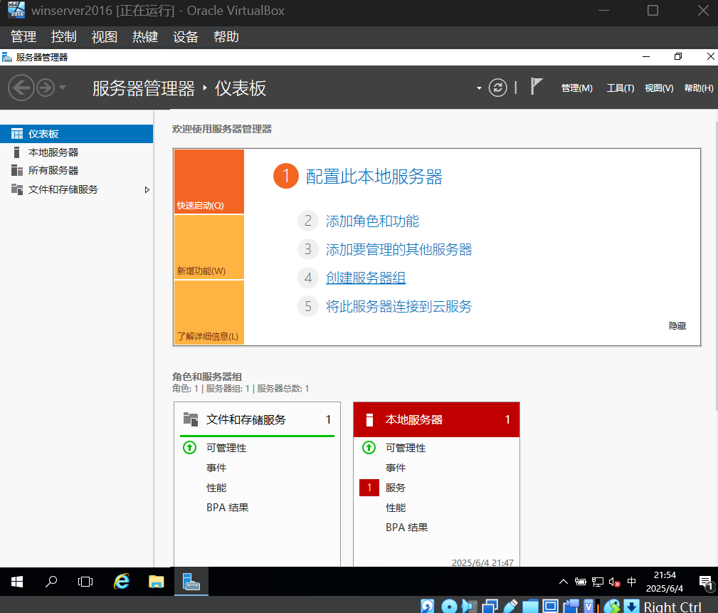
2.创建云服务器
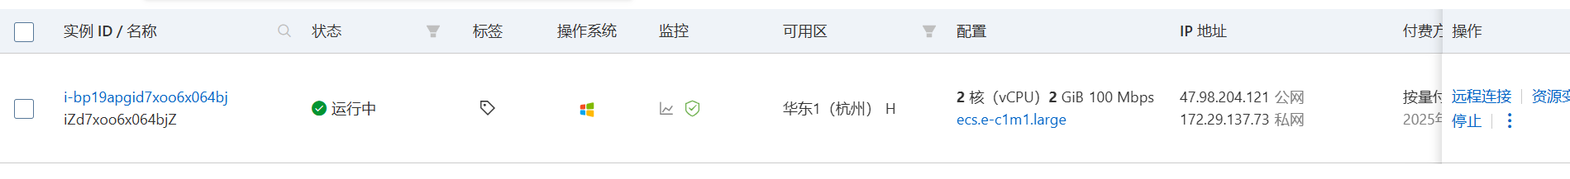
3.添加角色和功能
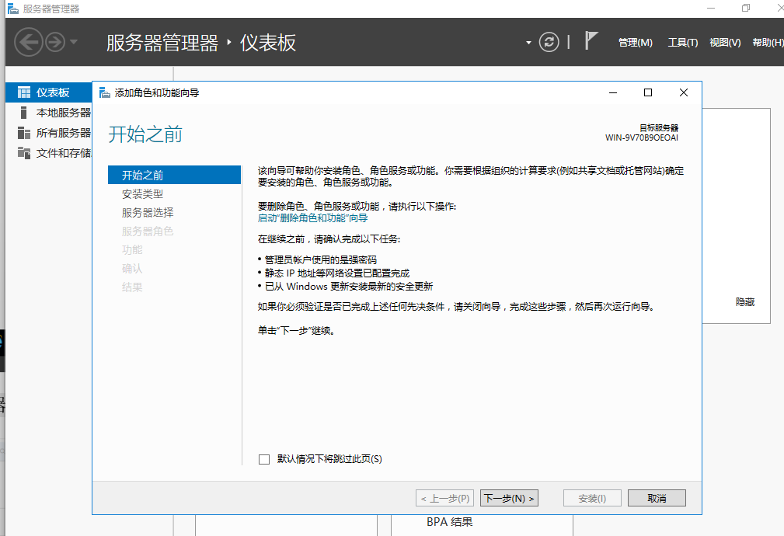
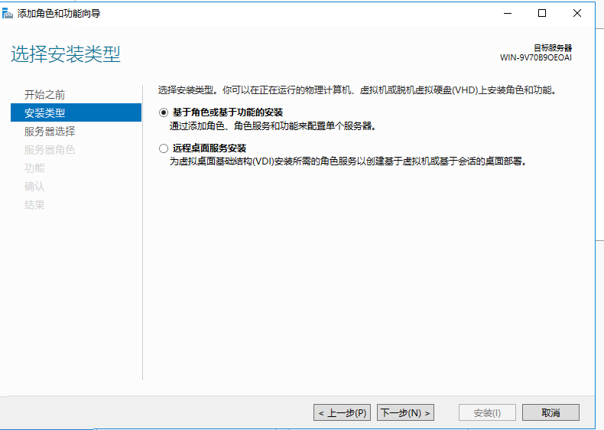
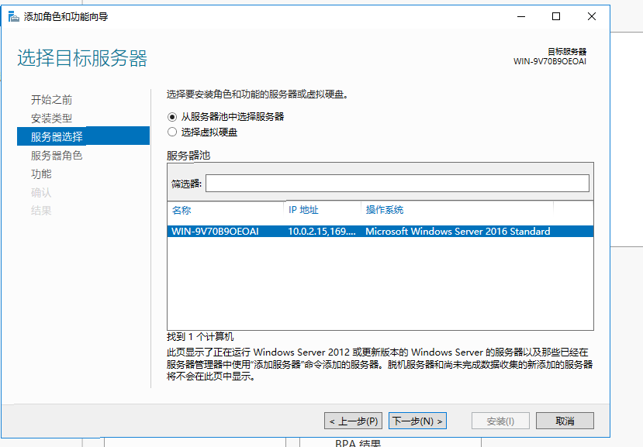
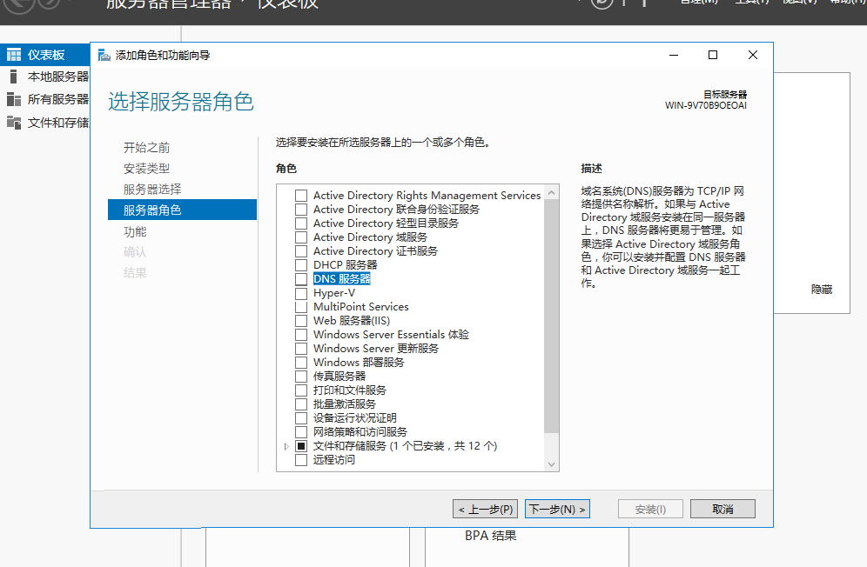
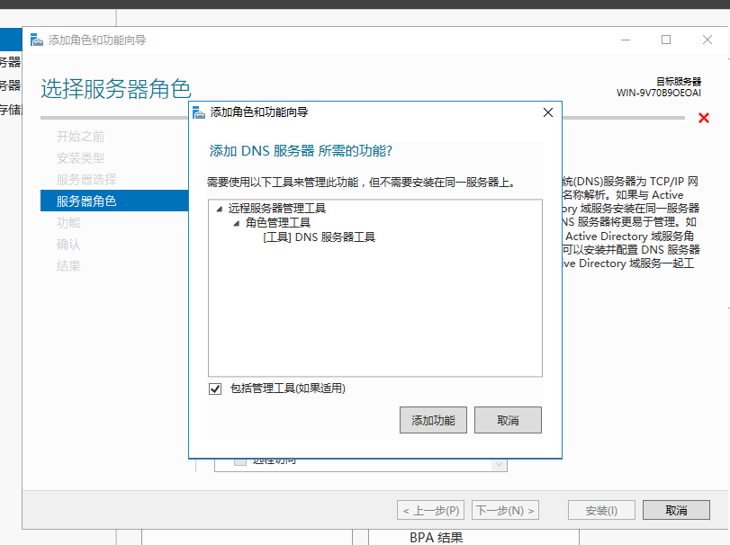
4.安装成功
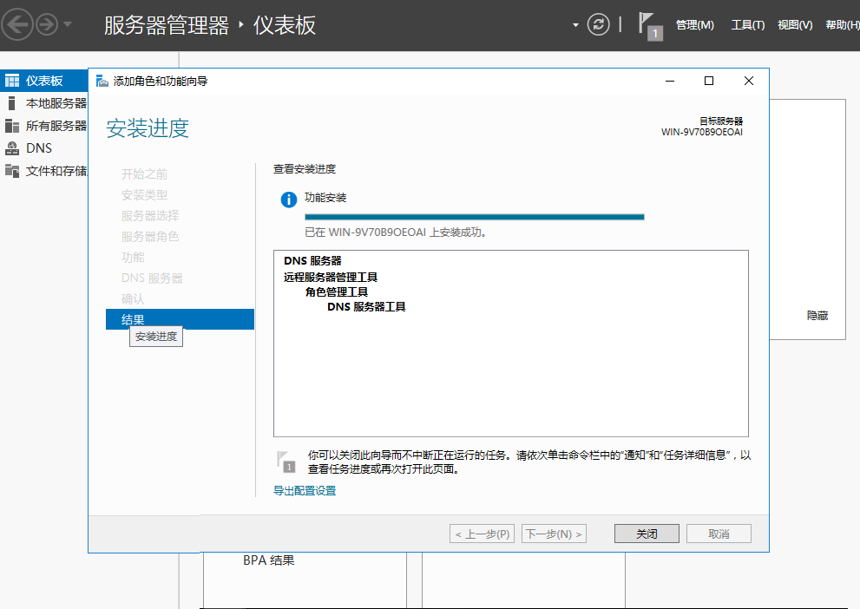
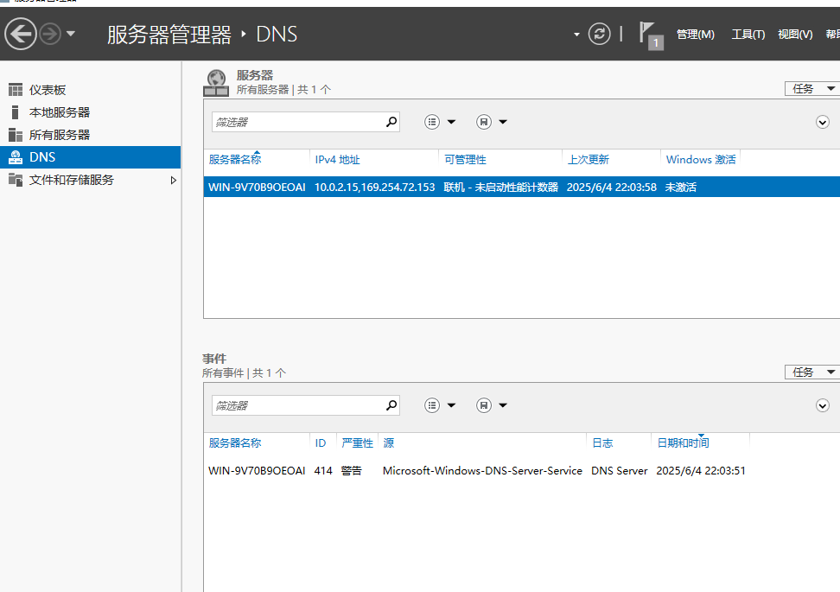
5.新建区域
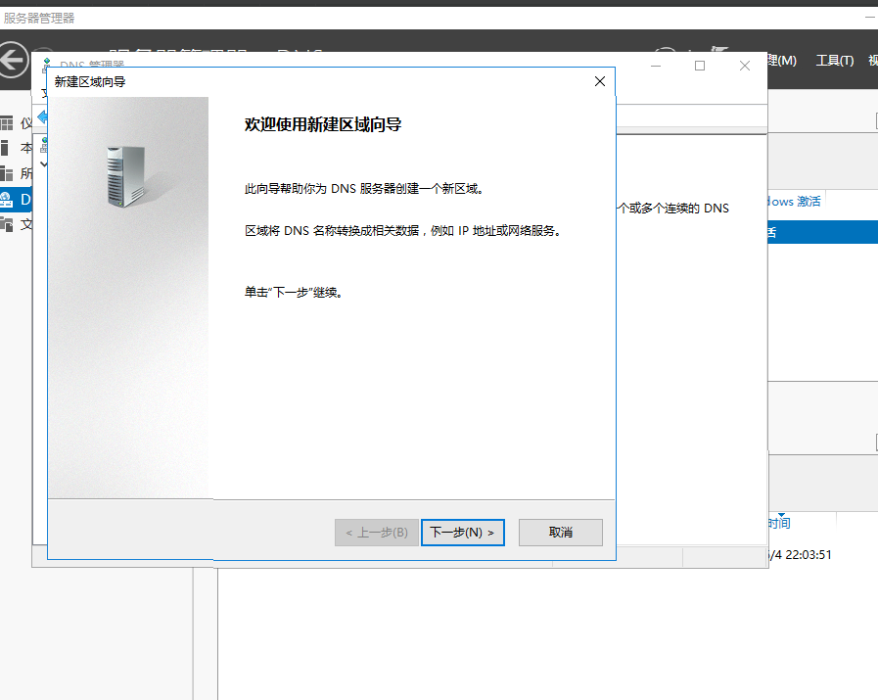
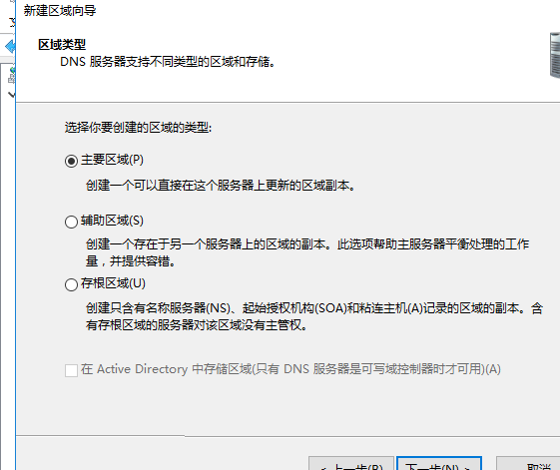
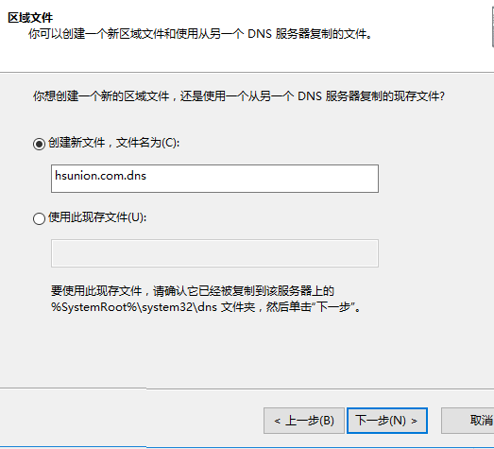
（此域名不太好）
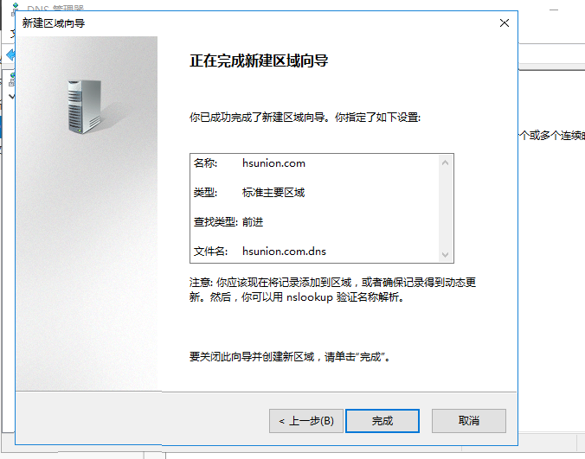
设置转发dns
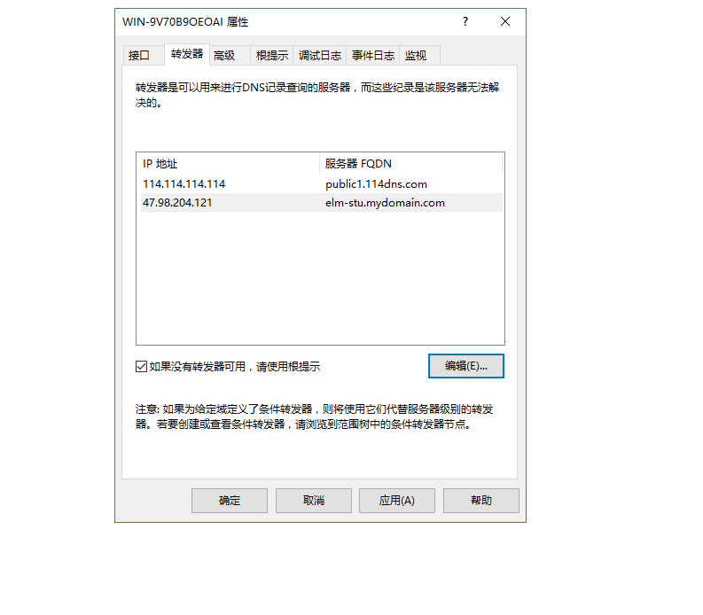
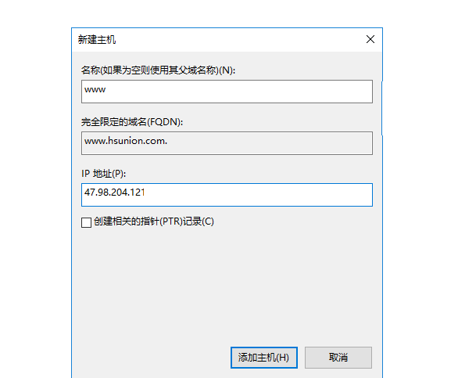
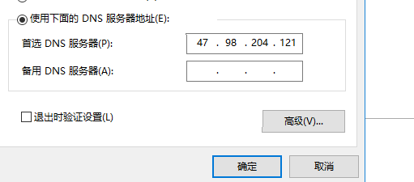
域名定向错误
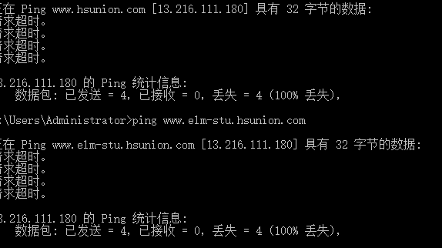
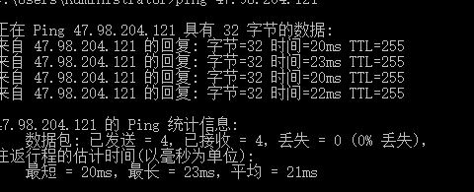
二、搭建 HTTP 服务器
1.全部启用
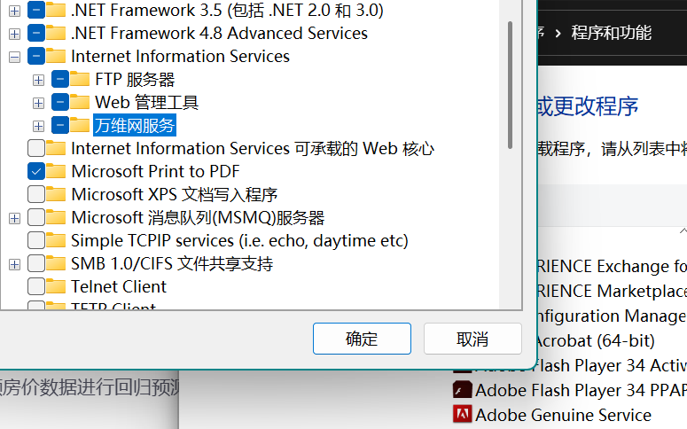
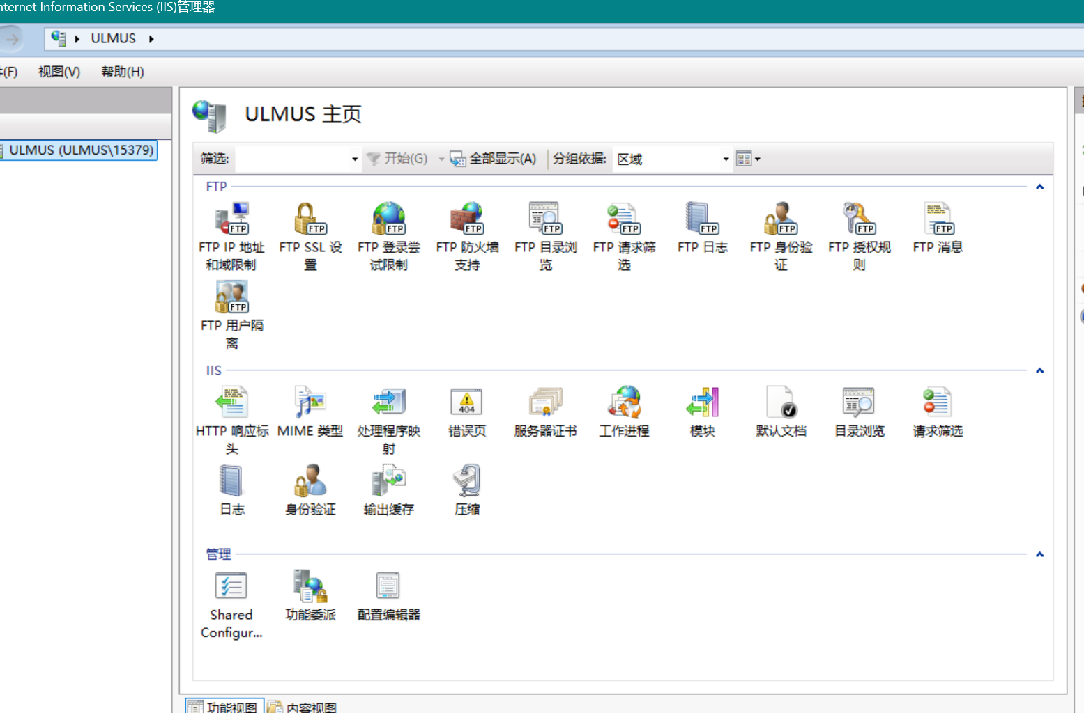
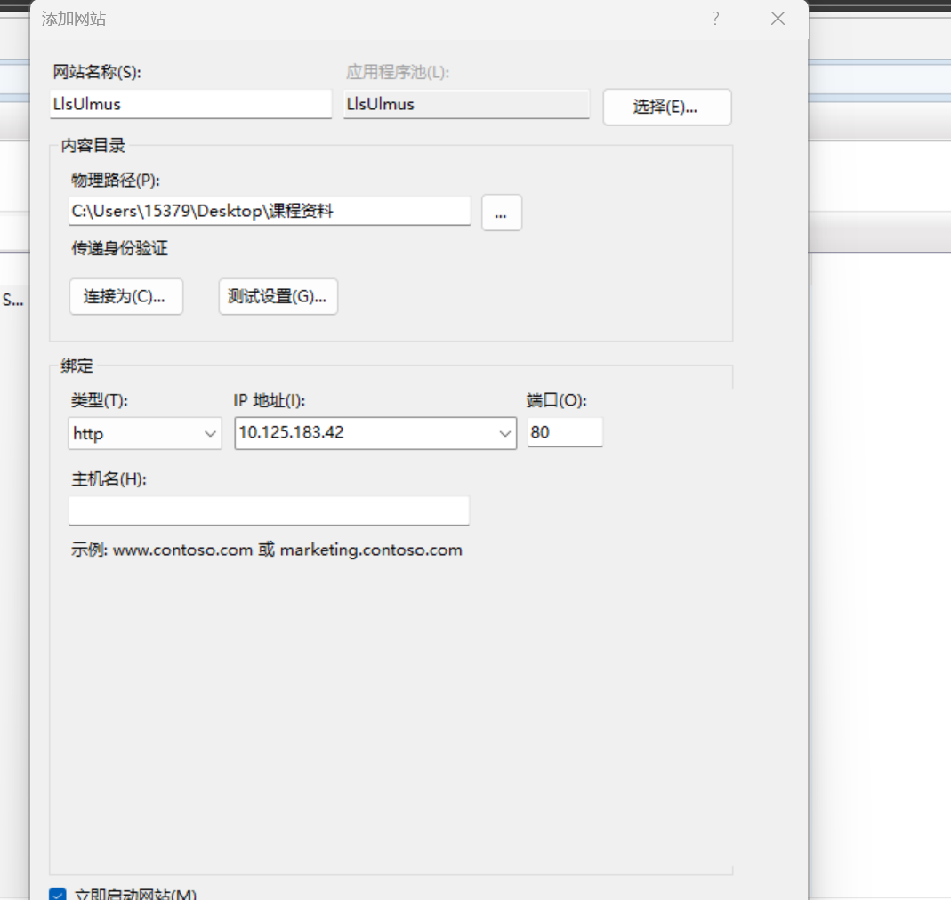
成功
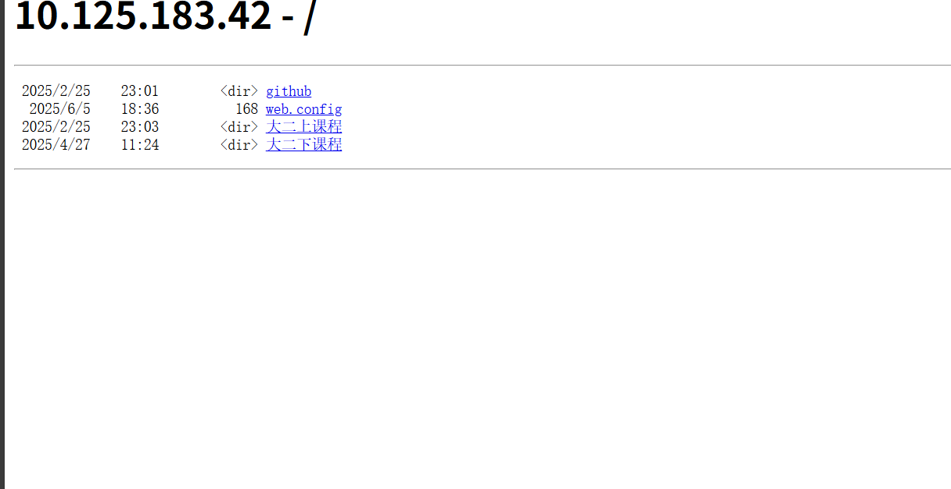
三、FTP
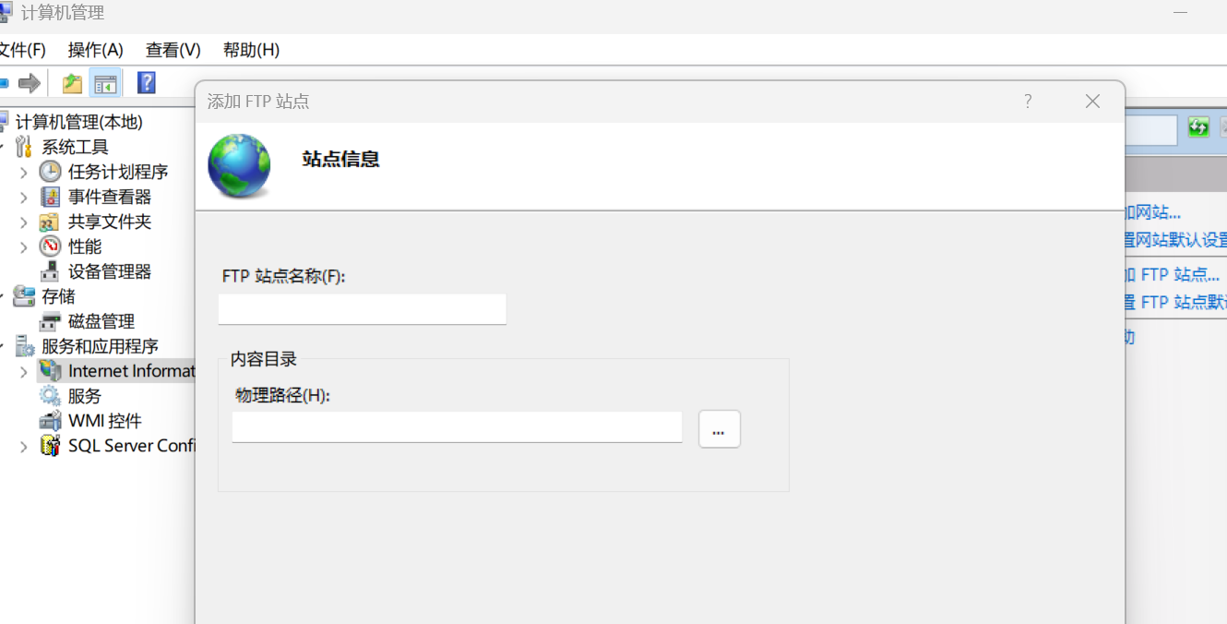
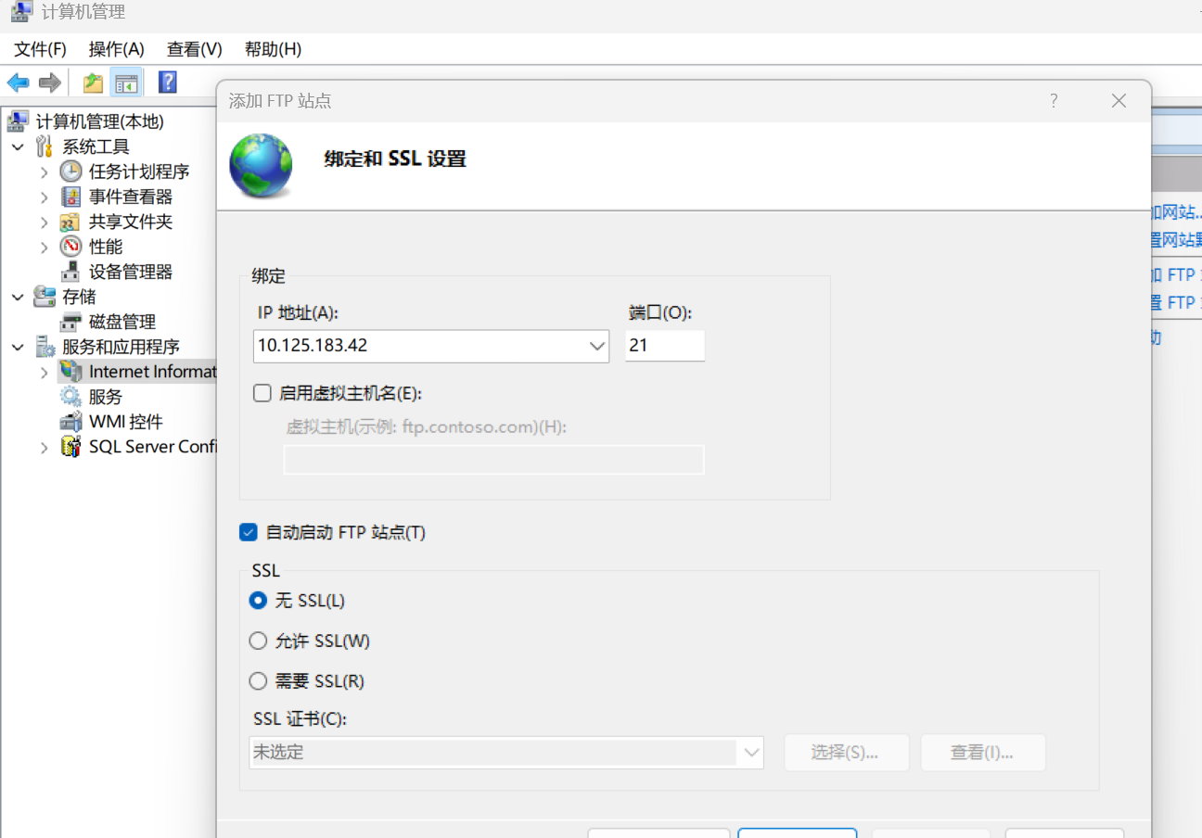
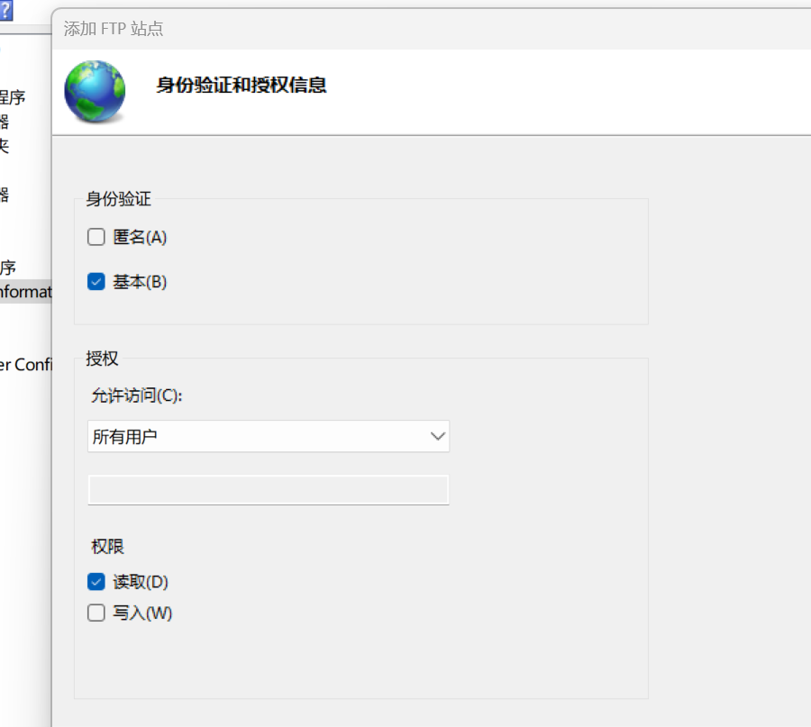
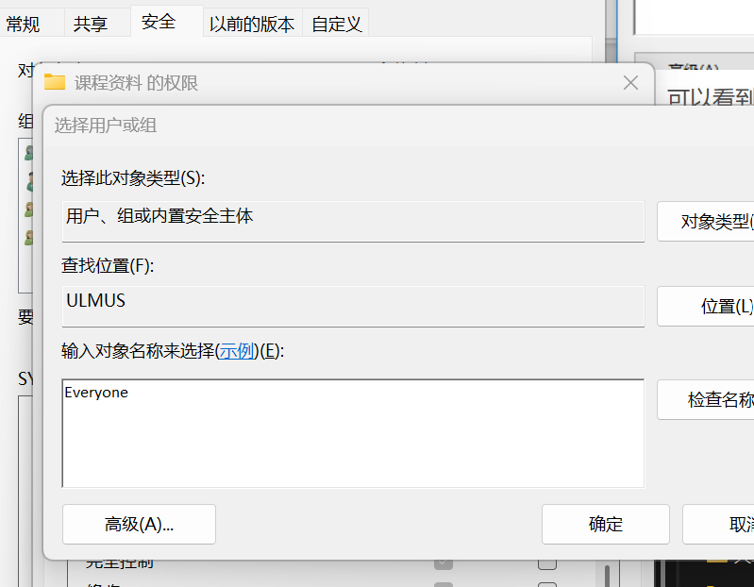
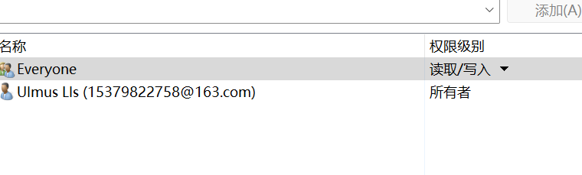
无法验证，w11不支持
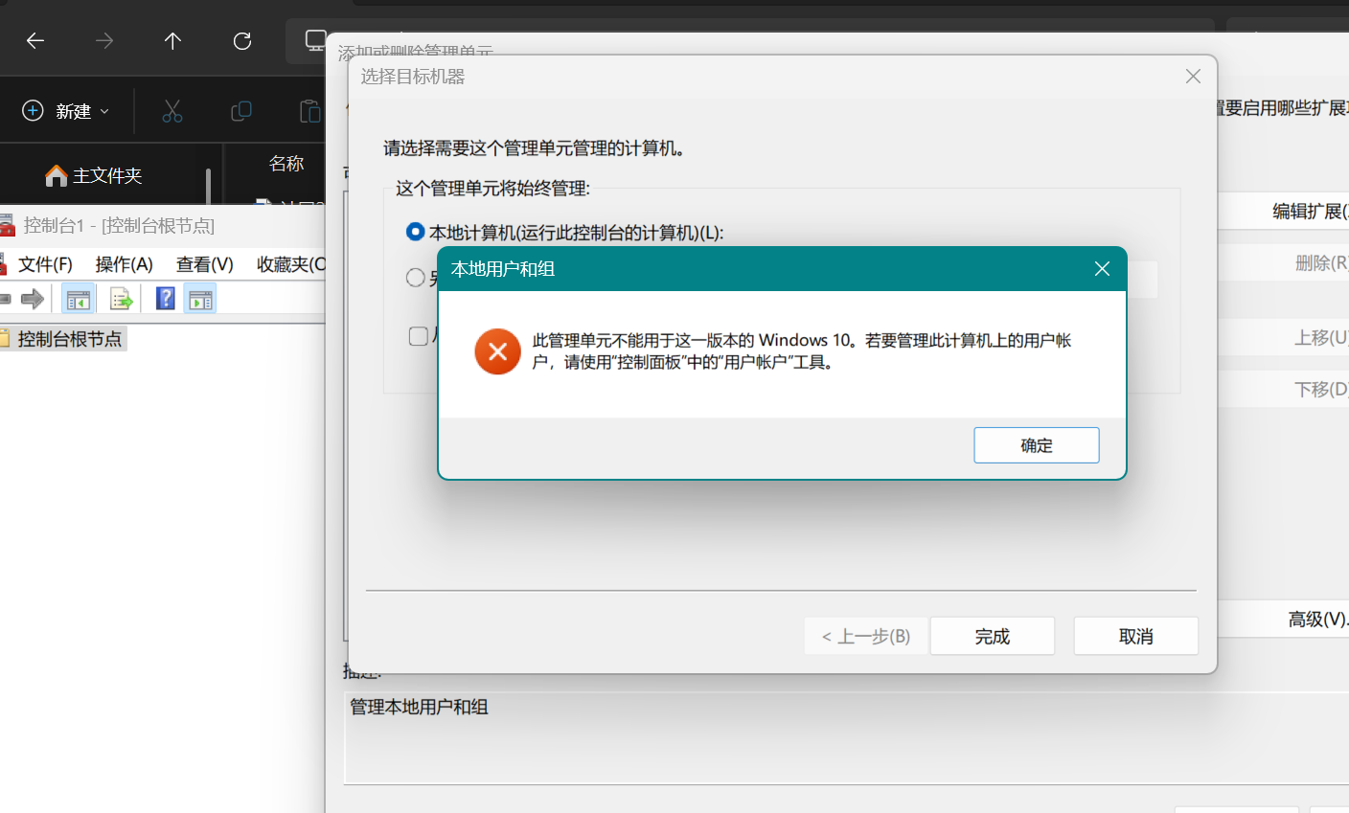

实验代码
本次实验的代码已上传于以下代码仓库：https://www.gitee.com/xxx/xxx。针对本地的设置无法上传

课后思考题
无

实验总结
W11无windows server，没办法使用服务器管理器，下载多个可选功能都没办法使用。即使升级w11专业版，也无法启用本地服务器。
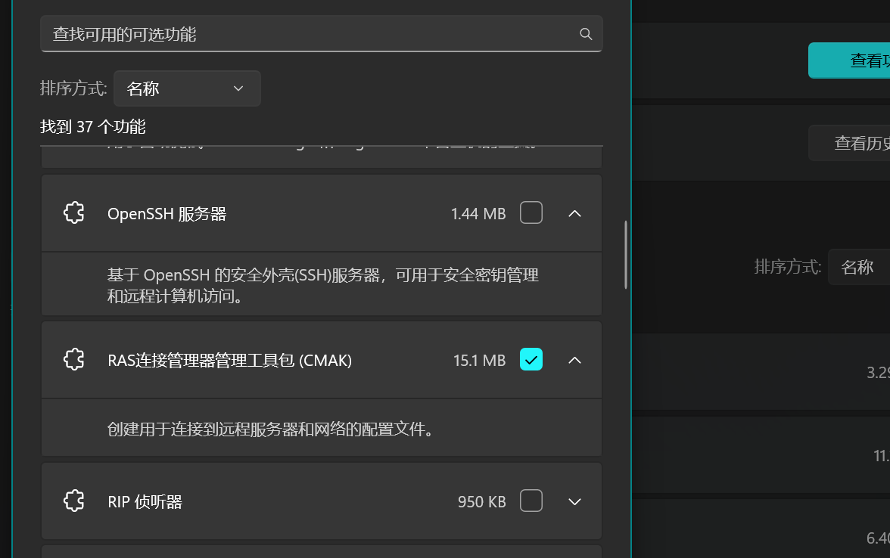
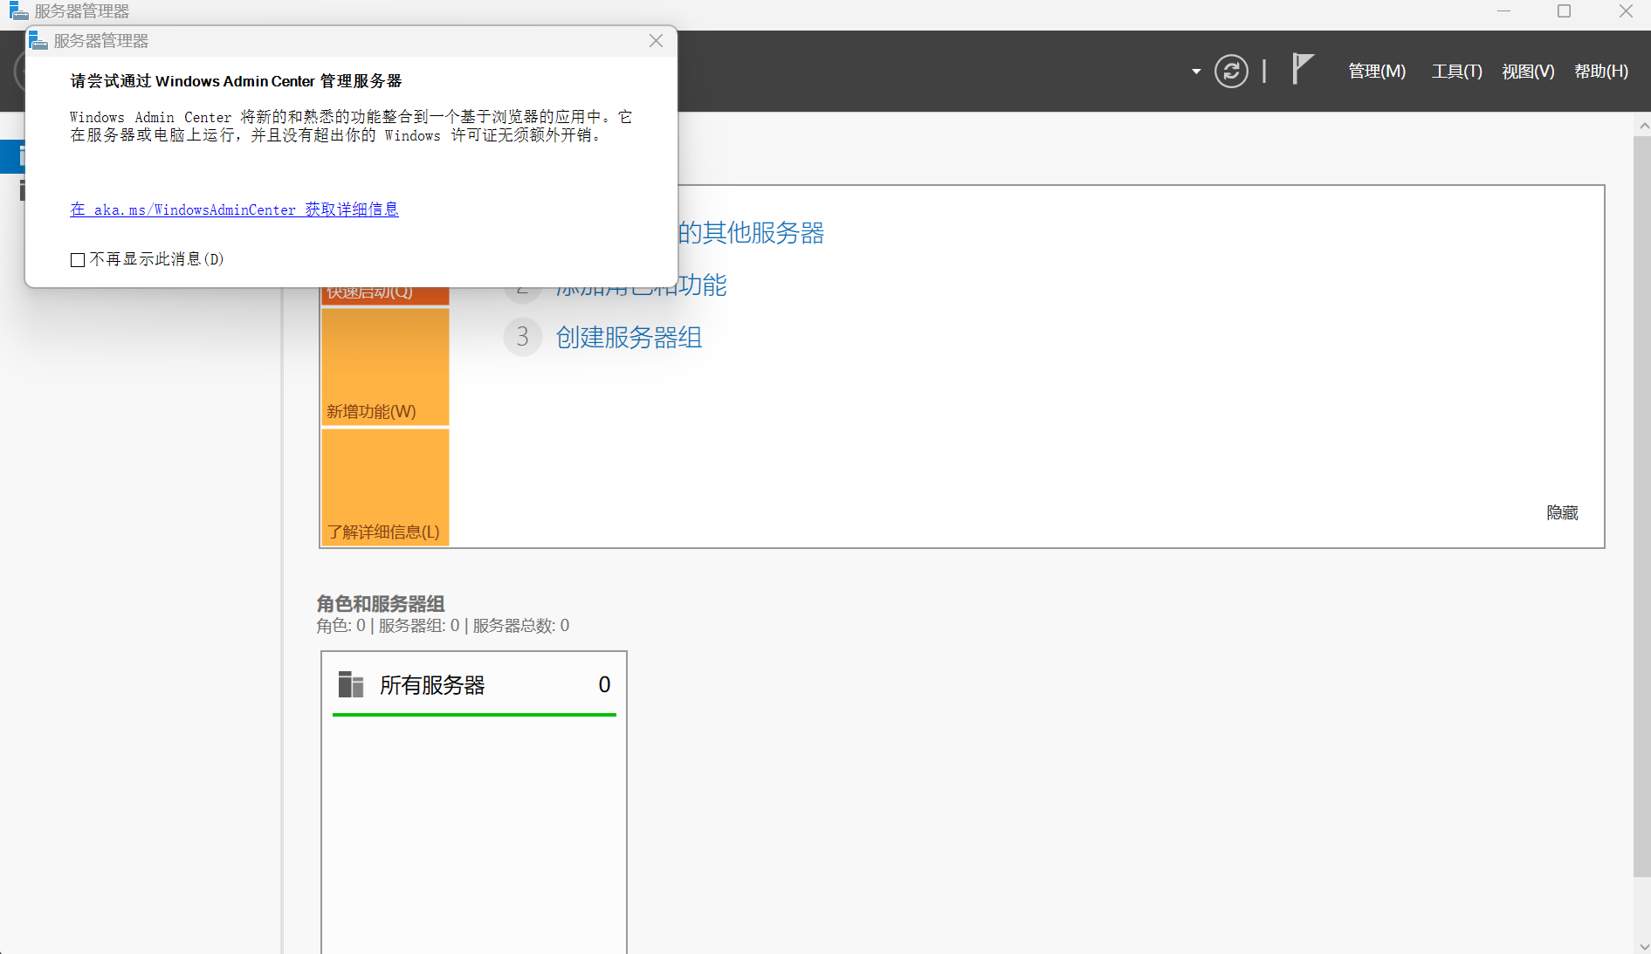
尝试下载附加功能也没办法实现，转战虚拟机。
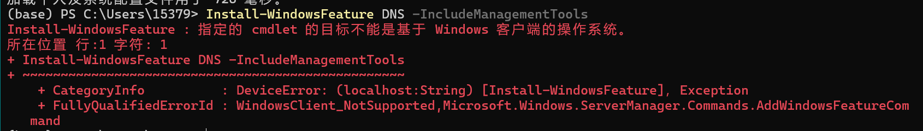
W11削了很多设置，没办法添加，比如本地用户和组，无法验证ftp

模拟机更适合进行实验。

